ЗЕМЛЯКИ
Сцены со стихотворным сопровождением.

Действующие лица:
Аркадий, Борис, Василий, Григорий – ижевские рабочие, мобилизованные на фронт.

Картина 1. В вагоне.
Сцена представляет собой товарный вагон, приспособленный для перевозки солдат на фронт великой Отечественной войны.
Аркадий:
Мальчишке-солдату цыганка гадает
И эдак, и так она карты разложит:
«Дорога, соколик, тебя ожидает
Червонная дама сердечко тревожит…»

Солдатик гаданию верит не очень
С сомненьем на карты глядит и смеётся:
«Какая там дама грустить остаётся ?
А то, что мы едем на фронт – это точно…»

Свисток, отправленье, деревья мелькают,
Колёса стучат, и всплывает упрямо:
«Червонная дама… червонная дама…
Червонная дама… Так это же мама!»
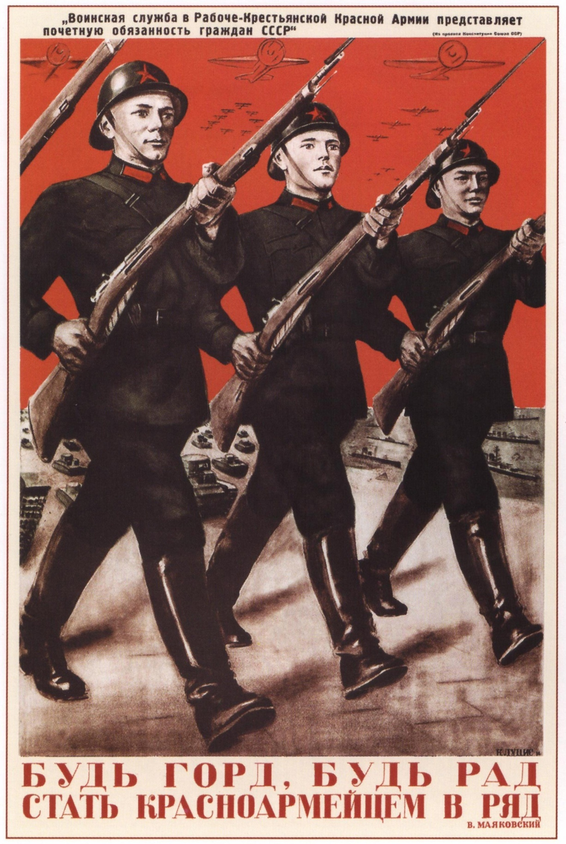

А: Ну чё грустишь, чудила с Нижнего Тагила...
Б: Да не, я из Удмуртии. С Ижевска...
А: Так и я... Зовут Аркадий. А где жил?
Б. Мон? В Берéзинских бараках.
А: Там и родился?
Б: Не, родился в Шаркане. Семилетку окончил. Работал трактористом. А в бараки взяли по трудовой моблизации на литейный завод.
В. Да где такие бараки?
Б: Ну, Пазелинскóй дорога, раньше улица Тринадцатый...
В: Улица Удмуртская?
А: Рыжий гражданин идёт
По Удмуртской улице
Скоро яичко снесёт
Бородатой курица!

Б: Если мон вотяк, да в пáдлу что-ли?
А: Мон-тон-яротон... Эй, ты чё, француз?
Б: Нет, зачем...
А: А звать – Лопшо Педунь?
Б: Борис.
А: А ты хоть знаешь, как старшему надо отвечать или командиру?
В: А ты когда старшим стал?
А: Срочную отслужил... А вы – новобранцы.
Г: Ну, и как отвечать?
Б: Как отвечать? Знаю: служу трудовому народу... Ага?
А: Свиные рога! Надо полный ответ давать: Служу трудовому народу, старшине и замкомвзводу...
Г: Да ты научишь – на собак лаять...
В: Вотяк – не собака, нé хер травить... Здесь народ спокойный и все покладистые. Однако, можем и по шее двинуть...
А: Да ты сам-то кто: Егорка со Вшивой горки?
В: Не, я Василий. Рядом жил с Березинскими. На Коммунаров.
А: Ясно дело, значит – Беднота с десятой улицы.
В: Давно уж не улица Бедноты, а Коммунаров.
А: А рóбил где?
В: А тут же, на чугýнке, механиком.
А: Там ещё, говорят, при Пугачёве пушки лили. У меня один дружок-пролетарий те пушки по Восьмой улице катал... Потому она теперь и Пушкинской зовётся...
В: Да ладно те, пушки лить... Её назвали к юбилею Пушкина-поэта.
А: А он, грит, как пушку под горку-то от арсенала толканёшь – чуть не до Агрыза едут своим ходом...
В: Далась тебе Пушкинская. Там на углу с бывшей Троицкой, теперь Советской, серьёзные люди поселились. Шутников не больно жалуют. А ты балаболишь. Сам-то откуда будешь?
А: Зареченский.
В: А робил где?
А: На семьдесят четвёртом заводе.
В: Токарем по пряникам?
А: Не, я на сборке. Шпингалеты выделывал.
В: Какие шпингалеты? Там же... (осекается)
А: Говорю, ить, шпигалеты... В лéву руку берёшь, а правой за ручку кверху, да на себя. Гвоздик вовнутрь заложил, а потом ручку от себя, да книзу... Так и робишь смену-то, фик-фок, всё на один бок...
В: Там же, на семьдесят четвёртом все забронированные...
А: Да вот, сняли бронь. Говорят, на войне другую дадут.
В: За что? Провинился?
А:Зачем провинился? Герои на фронте нужны...
Г: Верно, за длинный язык... Этих-то болтунов зареченских мы немало на пруду видали.
В: А ты откуда?
Г: Ижевский тоже. От парка Кирова. Григорий звать.
В: Ясно. Колтоминский. В кармане нож...
А: Эх-ма, Колтома,
Жарена картошка
Если не дал Бог ума,
Не занять немножко!

Г: Ваших мы зареченских сильно били. Как на льду сойдёмся...
А: Да, пóжили у пруда. А завтра привезут, куда ни есть...
В: Да скорей бы хоть куда привезли. Три месяца в Пирóговских лагерях вшей давили на нарах. Надоело без дела валяться.
А: (напевает) Лежу у моря я, а чайки не летают...
В: Накаркаешь, прилетят на бомбёжку...
Г. Ты море-то видал?
А: У нас начальник цеха видал. Он в отпуск поехал в Сочи, а тут – война. Он такой с директором по телефону говорит, а сам титьку бабе чешет.
В: Тфу, мерзóта. Ты будто видал?
Г: Да ладно, он же так, для веселья, для связки слов...
В: В бой пойдём – покажет, чего стóит.
А: А давай, земляки, проситься в один экипаж...
Г: Давай.

Картина 2. Бой.
Аркадий: Самоходные артиллерийские установки весьма уязвимы от противотанковых средств ближнего действия: гранат, зажигательных бутылок, ручных гранатомётов.
А десант на броне обеспечивает боевой машине защиту от противотанковых средств. Разумеется, десант при этом сам гораздо более уязвим, чем укрытый бронёй экипаж внутри машины. Поэтому на броню часто садили бойцов штрафных подразделений.
«Вот задача боевая:
Деревенька за леском,
Немец нас не ожидает,
Потихоньку подойдём.
А в лесок, что впереди
Без пехоты не моги»

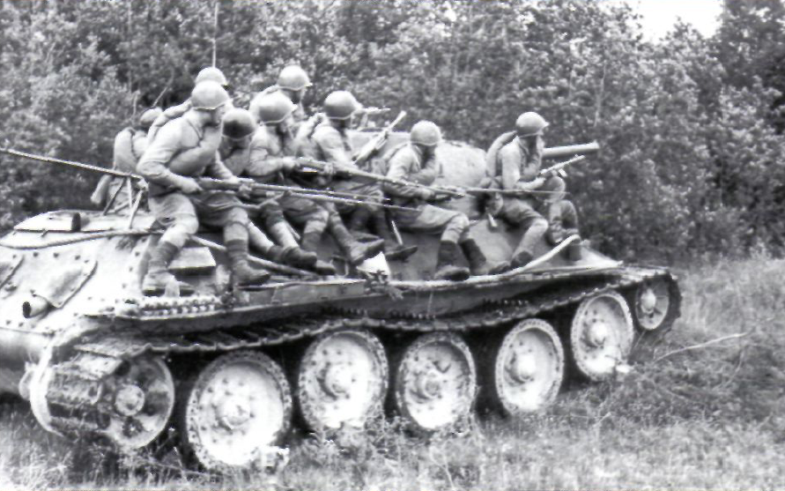

«Ну-ка штрафнички, полезли!
Тут цепляйся лапами,
Да смотри, штыком железо
Нам не поцарапай…»
Хоть шинели без погон
Без звезды пилотки-
Словно прибыло брони
У нашей самоходки.

Верьте в Бога и машину
Кто доедет- будет жить
Не наехать бы на мину,
Бронебойный не словить…

Вот, накаркали, фугас
Нам ударил в днище
Сразу белый свет погас,
Из ушей кровища…

Жив, однако, экипаж
Смотрят бедолаги:
С двух катков слетел бандаж,
Разорвало траки.

Жарко бросились в ремонт
Хоть летают мухи,
И осколками сечёт:
Шевелись, духи!

Мигом заменили рвань,
Траками обулись.
Нас теперь поди достань:
Как домой вернулись!
За снарядом шлём снаряд,
Раскалилось дуло
Только танковый десант
Тем фугасом сдуло…

Картина 3.
На сцене 4 танцующие пары. Девушки с солдатами. По ходу танца солдаты уходят. Девушки остаются одни.
Аркадий:
Заведу патефон и поставлю пластинку-
И как нету тех лет, что согнули мне спину,
И все беды-печали забудутся вдруг,
И увижу я лица всех друзей и подруг.

Словно в юность оконце-
Стариковская шалость:
«Утомлённое солнце
нежно с морем прощалось»

Тема данного стихотворения позаимствована мной у Валентина Петровича Кавер-Камзолова. См.: Коробейников А.В. Военная лирика В.П. Кавер-Камзолова. // Иднакар, № 2 (12) 2011, С. 91-105
Тема данного стихотворения и выделенные курсивом слова позаимствованы мной у Валентина Петровича Кавер-Камзолова.
Солдатский юмор: конечно же, штык не может причинить вреда броне САУ.
Здесь описаны результаты срабатывания противотанковой мины от наехавшей на него боевой машины: взрывная волна повредила ходовую часть САУ и травмировала экипаж внутри рубки.
Бандаж- амортизирующий слой резины на катках (колёсах) танкового шасси.
Траки- отдельные части, из которых путём продевания в них металлических штырей (пальцев) собирается танковый движитель- гусеница.
Танго «Расставание» на слова Иосифа Альвека было необыкновенно популярным произведением довоенной поры. Вот один из его наиболее распространённых текстов: Утомлённое солнце Нежно с морем прощалось, В этот час ты призналась, Что нет любви. Мне немного взгрустнулось — Без тоски, без печали В этот час прозвучали Слова твои. Расстаёмся, я не стану злиться, Виноваты в этом ты и я. Утомлённое солнце Нежно с морем прощалось, В этот час ты призналась, Что нет любви.

